Musik als hilfe zur Entspannung

Maturitätsarbeit 2020

8. Februar 2021

Flurin Steiger

Kantonsschule Wiedikon, Zürich

Betreut von Graziella Pedrazzi

# Motivation

Während ich mich auf die Vormaturitätsprüfung vorbereitete, fiel mir auf, dass ich viel Musik hörte. Ich hatte dabei den Eindruck, dass die Musik eine entspannende Wirkung auf mich hat. Dies veranlasste mich dazu, in dieser Arbeit zu untersuchen, ob die Musik, die ich hörte, sich tatsächlich entspannend auf meinen Körper auswirkt und ob sie dies auch bei anderen Leuten tut.

Zusätzlich interessierte mich der Mythos, dass Naturgeräusche eine heilende und entspannende Wirkung auf den Menschen ausüben. Auch diesem Sachverhalt wollte ich auf den Grund gehen.

# Abstract

Musik beeinflusst uns Menschen und wird seit jeher auch therapeutisch eingesetzt. Bereits in der Antike war bekannt, dass Musik einen schmerzlindernden und angstlösenden Effekt haben kann. Bis heute wird in einigen Kliniken Musik vor Operationen eingesetzt, um die Gabe von Narkosemitteln verringern zu können. Ähnlich positive Effekte konnten nachgewiesen werden bei der Behandlung von Depressionen und in der Palliativmedizin. Dass Musik einen Einfluss auf unser Herzkreislaufsystem haben kann, wurde in verschiedenen Studien nachgewiesen.

Vergleichbares gilt für die Wahrnehmung von Naturgeräuschen. Viele Menschen scheinen ein intuitives Bedürfnis nach Natur zu haben, wenn sie sich erholen möchten. Mittlerweile gibt es auch wissenschaftliche Studien, die zeigen, dass Naturgeräusche unsere Gehirnaktivität beeinflussen und einen beruhigenden Einfluss haben. Möglicherweise würde es sich lohnen, Naturgeräusche in Krankenhäusern und einzusetzen, um Patienten während belastender Behandlungen zu beruhigen.

In dieser Maturitätsarbeit wird der Einfluss von Musik und Naturgeräuschen auf 17 Versuchspersonen im Alter von 16 bis 57 Jahren in verschiedenen Experimenten untersucht. Als Kontrollversuch wurde «Stilles Lesen» gewählt. Diese Situation wurde verglichen mit den Situationen «Lesen mit Musik» und «Lesen mit Naturgeräuschen». In allen drei Situationen sass die Versuchsperson während 10 Minuten in einem Sessel und las. In der Situation «Lesen mit Musik» wurde der Versuchsperson über Kopfhörer Musik abgespielt, wohingegen in der Situation «Lesen mit Naturgeräuschen» über die Kopfhörer Naturgeräusche abgespielt wurden. Als Parameter wurden der Blutdruck und der Puls gewählt. Der Blutdruck und Puls reagiert sehr empfindlich auf den Hormonhaushalt in unserem Körper und eignet sich daher gut als Indikator für Hormonveränderungen. Werden Stresshormone ausgeschüttet erhöht sich der Blutdruck. Andererseits sinkt er, wenn stresslösende Hormone ausgeschüttet werden.

Die Resultate des Experimentes zeigten folgendes: Während des stillen Lesens sinkt der systolische Blutdruck im Laufe der 10 Minuten signifikant. Der diastolische Blutdruck und der Puls hingegen zeigen keine signifikanten Veränderungen. Derselbe Effekt wurde beobachtet während dem Hören von Musik bzw. von Naturgeräuschen. Vergleicht man die Situation «Lesen mit Musik» bzw. «Lesen mit Naturgeräuschen» mit der Kontrollsituation «Stilles Lesen», ergibt sich jedoch kein signifikanter Unterschied.

Fazit: In dieser Arbeit konnte während dem Musikhören und dem Hören von Naturgeräuschen ein Sinken des systolischen Blutdruckes gezeigt werden. Dasselbe ereignete sich jedoch auch im Kontrollversuch, sodass keine eindeutige Aussage über den Effekt von Musik und Naturgeräuschen auf Blutdruck und Puls gemacht werden kann.

Inhaltsverzeichnis

Motivation 2

Abstract 3

1 Einleitung 6

1.1 Musiktherapie 6

1.2 Wirkung von Naturgeräuschen 7

1.3 Wahrnehmung von Musik 7

1.3.1 Definition von Musik 7

1.3.2 physikalische Vorgang 7

1.3.3 Verarbeitung im Gehirn 9

1.3.4 Geistige Wahrnehmung 9

1.3.5 Aktive Gehirnareale während der Verarbeitung von Musik 9

1.4 Stress und Entspannung 10

1.4.1 Definition von Stress 10

1.4.2 Physiologie von Stress und Entspannung 10

1.4.3 Verschiedene Formen von Stress 11

1.5 Blutdruck 12

1.5.1 Blutdruckregulation 13

1.6 Puls 14

2 Material und Methode 15

2.1 Versuchspersonen 15

2.2 Blutdruck- und Pulsmessgerät 15

2.3 Musik 16

2.4 Naturgeräusche 16

2.5 Kopfhörer 16

2.6 Sitzplatz 16

2.7 Versuchsanordnung 16

3 Resultate 18

3.1 Aufbau eines Boxplots 18

3.2 Vergleich des Stillen Lesens mit und ohne Kopfhörer 19

3.2.1 Blutdruck 19

3.2.2 Puls 21

3.3 Vergleich des Stillen Lesens mit Lesen mit Musik 22

3.3.1 Blutdruck 22

3.3.2 Puls 24

3.4 Vergleich des Stillen Lesens mit Lesen mit Naturgeräuschen 25

3.4.1 Blutdruck 25

3.4.2 Puls 27

4 Diskussion 28

4.1 Problem beim Datenvergleich 28

4.1.1 Kommentar zum Code: 28

4.1.2 Vergrösserung der Datenmenge 29

4.2 Diskussion der Resultate 29

4.2.1 Wahl der Kontrollsituation 29

4.2.2 Stilles Lesen versus Lesen mit Musik 29

4.2.3 Stilles Lesen versus Lesen mit Naturgeräuschen 30

4.2.4 Streuung beim Messbeginn 30

4.3 Beantwortung der Leitfrage 30

5 Weiterführende Fragen 31

Danksagung 32

Authentizitätserklärung 33

Verzeichnisse 34

Literaturverzeichnis 34

Abbildungsverzeichnis 36

Anhang 37

Code für Punkte 37

# Einleitung

Auffällig viele Menschen hören Musik, um sich zu entspannen. Ebenso viele Menschen begeben sich in die Natur, um sich zu erholen. In dieser Arbeit möchte ich mich mit genau diesen zwei Themen beschäftigen und der Frage nachgehen, ob sich Musik oder Naturgeräusche positiv auf das Befinden auswirken. Demnach lautet meine Leitfrage dieser Arbeit:

Kann ich zeigen, dass das Hören von Musik oder Naturgeräuschen einen messbaren Einfluss auf den Blutdruck und den Puls der Versuchsperson hat?

## Musiktherapie

Musiktherapie ist eine Therapiemethode, in welcher Musik zur Behandlung von physischen und psychischen Erkrankungen eingesetzt wird. Dabei wird Musik gezielt eingesetzt, um eine Besserung oder Erhaltung des jetzigen physischen bzw. psychischen Zustandes zu bewirken. Man geht davon aus, dass man durch Musik Zugang zum Unbewussten schaffen kann [1]. Die Wirkung von Musik in der Therapie sind vielfältig. Sie kann eingesetzt werden einerseits zur Aktivierung und andererseits zur Entspannungsförderung bis zur Musikhypnose [2].

Es ist seit Jahrtausenden bekannt, dass Musik den Menschen beeinflusst. Neben Effekten auf die Psyche konnte in Studien auch gezeigt werden, dass Musik auf die Physis einwirkt und dadurch positive Einflüsse auf den Menschen hat [3]. Schon in der Antike hat man die Auswirkungen von Musik auf den Körper erkannt und genutzt, um Schmerzen zu lindern. Dieses Wissen wird bis heute in der Medizin eingesetzt. Vor Operationen werden Patienten beispielsweise fröhliche Musikstücke vorgespielt, die die Konzentration des Stresshormons Cortisol senken. Dadurch kann die Gabe von Narkosemittel verringert werden [4]. Anderen Studien zufolge führt Musik als Prämedikation sogar zu einer signifikant niedrigeren Ängstlichkeitsrate als Midazolam (ein angstlösendes Medikament). Musik wird auch in anderen Situationen erfolgreich eingesetzt: bei depressiven Menschen, alten Menschen, zur Schmerztherapie und im Rahmen der Palliativ-medizin [3].

Lange Zeit wurde auch darüber diskutiert, ob klassische Musik zu einer Verbesserung intellektueller Eigenschaften führen kann. Insbesondere Musik von Mozart betrachtete man dafür als sehr geeignet [5]. In einer Studie wurde nachgewissen, dass Versuchspersonen nach einer 10-minütigen Beschallung mit Mozarts Klavierkonzert D-Dur in einem Intelligenztest besser abschnitten als nach dem Hören von Entspannungsmusik oder Stille [6]. Doch dieser sogenannte „Mozart-Effekt” wurde in der Zwischenzeit mehrfach widerlegt.

Verschiedene Studien untersuchten den Einfluss von klassischer Musik auf das Herz-Kreislauf-System. Es wurde beispielsweise beobachtet, dass ein Crescendo in Vokal- oder Orchestralmusik bei den Versuchspersonen zu einer Blutgefässverengung, Blutdruck- und Herzfrequenzsteigerung führte, während das Hören einer Bach-Kantate eine Blutgefässerweiterung und Blutdrucksenkung zur Folge hatte. Diese Korrelationen waren sowohl bei Choristen als auch bei Kontroll-Versuchspersonen zu beobachten. Interessanterweise genügte eine Beschallung von nur 10 Sekunden, um diese Effekte hervorzurufen [7].

Musik weckt und verstärkt Emotionen, die von verschiedenen Faktoren wie zum Beispiel Alter, Lebensumstände und Stimmungen abhängig sind [3]. Ob klassische Musik jüngeren Menschen dieselben Effekte auf das Herz-Kreislauf-System hat wie bei älteren, wurde bisher nie untersucht. Bekannt ist jedoch, dass bei jüngeren Menschen der Name „Bach” oft Missempfinden auslöst. Als Argumente gegen Bach nennen sie «strenge Musik, emotionslose Musik», «Musik für die Kirche» und «unbrauchbare Musik zur Entspannung». Als Musik, die sie als positiv werten, nennen sie Heavy Metal, Techno oder Hard Rock [8]. Bisher gibt es jedoch keine gross angelegten, systematischen Studien zur Wirkung verschiedener Musikstile auf das Herz-Kreislauf-System.

## Wirkung von Naturgeräuschen

Viele Menschen begeben sich in die Natur, wenn sie sich erholen möchten. Dies wurde gut sichtbar während dem Lockdown im Frühling 2020, als sich die Bewohner der Stadt in grosser Zahl in die nahen Wälder begaben. Wilson beschäftigte sich mit dieser Tatsache und nannte sie «Biophilie», die er definierte als „the innate tendency to focus on life and lifelike processes“ [9].

Es sind zahllose Naturgeräusche wie zum Beispiel Vogelgezwitscher, Meeresrauschen, Walgesänge im Umlauf, die dem gestressten Menschen Entspannung verschaffen sollen. Obwohl offensichtlich viele Menschen intuitiv den Eindruck haben, dass Naturgeräusche isoliert von den anderen Sinneswahrnehmungen einen positiven Effekt haben auf ihre Erholung, wurde dieser Tatsache in der wissenschaftlichen Forschung lange Zeit keine Beachtung geschenkt.

Mittlerweile gibt es jedoch wissenschaftliche Studien, die die Wirkung von Naturgeräuschen auf den Menschen nachweisen können. Um den Einfluss von natürlichen und künstlichen Geräuschen auf die Hirnfunktionen zu untersuchen, spielte man Versuchspersonen verschiedene Geräusche vor, während man ihre Gehirnaktivität durch funktionelle Magnetresonanztomographie (fMRI) sichtbar machte. Die Studie zeigte, dass unterschiedliche Gehirnregionen aktiv waren, je nachdem ob die Klänge eher künstlichen oder natürlichen Ursprungs waren [10].

Mittlerweile versucht man, Naturgeräusche sinnvoll im Alltag einzusetzen [11]. Ausserdem wird untersucht, ob sich Naturgeräusche auch im Krankenhaus einsetzen lassen. Diese könnte man zum Beispiel einsetzen, um Patienten während belastender Behandlungen oder Untersuchungen zu beruhigen.

## Wahrnehmung von Musik

Die Wahrnehmung von Musik besteht aus verschiedenen Ebenen. So werden auditive Informationen, also die Schwingungen, welche unser Ohr erreichen, in sensorische Informationen umgewandelt. Sensorische Informationen sind jene, welche als Aktionspotenziale von den Ohren an unser Gehirn weitergegeben werden. Diese sensorischen Informationen werden dort zu manifesten Informationen. Diese manifesten Informationen können dann von unserem Bewusstsein wahrgenommen werden [12].

### Definition von Musik

Musik ist neben der visuellen Kunst oder Literatur ebenfalls eine Kunstgattung. Anders als grafische Kunst wird Musik primär nicht über die Augen wahrgenommen, sondern ausschliesslich über Schallwellen, welche vom Ohr ans Gehirn weitergeleitet und dort als Musik erkannt werden. Das Gehirn verarbeitet die Informationen der Ohren und kreiert Töne. Diese Töne müssen gewisse Gesetzmässigkeiten bezüglich Rhythmus, Melodie und Harmonie einhalten, um als Musik erkannt zu werden [13].

### physikalische Vorgang

Schallwellen werden im Aussenohr vom Gehörgang zum Trommelfell kanalisiert. Die Schallwellen versetzten das Trommelfell in Schwingung. So werden die Schallwellen in mechanische Energie umgewandelt. Diese Schwingungen werden dann von den Gehörknöchelchen Hammer, Amboss und Steigbügel übernommen und verstärkt. Schlussendlich werden die Schwingungen an die Flüssigkeit des Innenohrs weitergegeben. In der Schnecke werden dann Nervenimpulse erzeugt [14].

Es werden schon grosse Mengen an Informationen gesammelt, bevor die Nervenimpulse an das Gehirn zur finalen Beurteilung und Wahrnehmung weitergegeben werden. So findet zum Beispiel schon die Wahrnehmung der Lautstärke, Frequenz, Tondauer aber auch die Lokalisation statt. Diese Informationen können von den Ohren nur gesammelt aber nicht interpretiert werden.

Die Amplitude eines Tones ist proportional zu der Anzahl der von erregten sensorischen Zellen erzeugten Aktionspotenziale. Die gleiche Amplitude verschiedener Frequenzen erzeugen nicht die gleiche Anzahl Aktionspotenziale und somit ein anderes Empfinden der Lautstärke. Aus diesem Grund wird eine neue Einheit eingeführt. Töne welche die gleiche Anzahl Aktionspotenzialeerzeugen, haben denselben Phon-Wert.

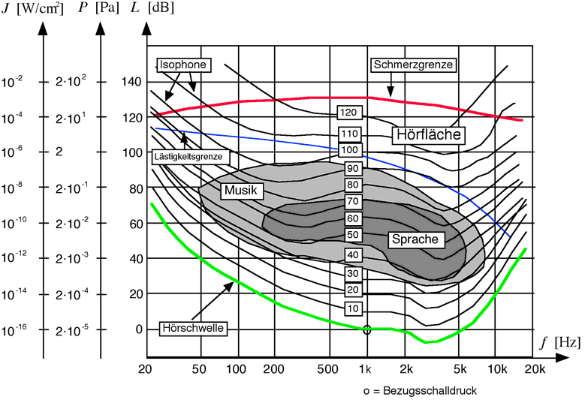In der Abbildung 1 befindet sich auf der y-Achse die Amplitude und auf der x-Achse die Frequenz. Zusätzlich sind in dieser Abbildung die Bereiche, in welcher sich unsere Sprache und Musik befinden, eingezeichnet. Die Schmerzgrenze verbindet die Lautstärke aller Punkte, ab welchem die jeweilige Frequenz als schmerzhaft empfunden wird. Isophone verbindet Töne, welche dieselbe Anzahl Aktionspotenziale auslösen. Die Hörschwelle stellt die untere Grenze der wahrnehmbaren Töne dar. In dieser Abbildung ist ersichtlich, dass die Amplitude eines Tones nicht gleich der empfundenen Lautstärke ist.

Abbildung Hörfläche mit Schmerzgrenze, Lästigkeitsgrenze und Isophonen

Unterschiedliche Frequenzen reizen sensorische Zellen in unterschiedlichen Positionen der Schnecke. Töne, welche eine hohe Frequenz besitzen, werden im vorderen Teil der Schnecke wahrgenommen, tiefe Töne im hinteren Teil. Diese Unterschiede können genutzt werden, um die Information der Tonfrequenz an das Gehirn weiterzuleiten.

Für die Lokalisation eines Tones, also woher ein Ton kommt, sind Zeitunterschiede in der Wahrnehmung desselben Tones zentral.

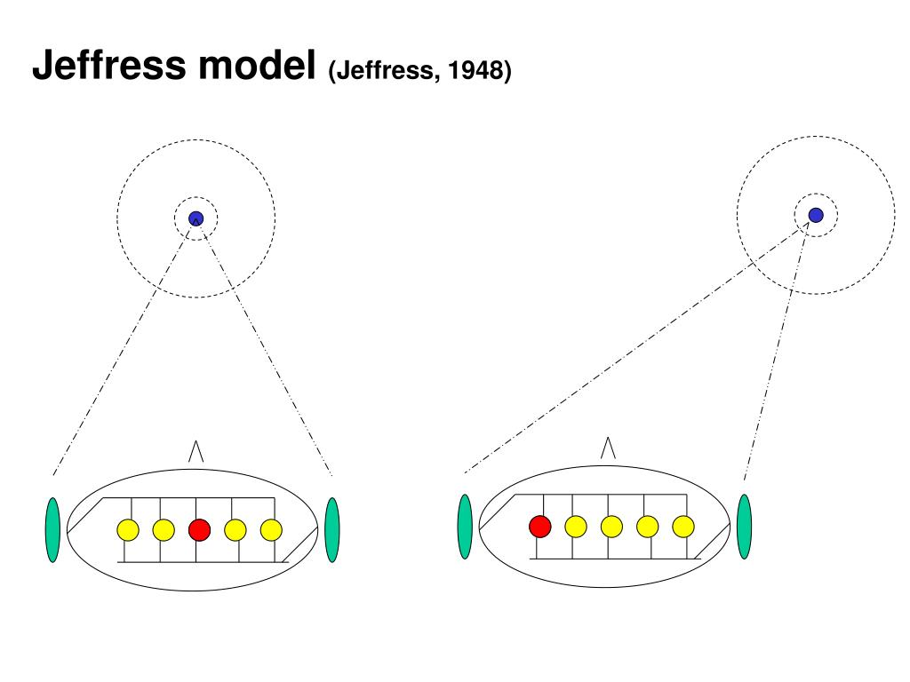Jeffress entwarf 1948 ein Modell (siehe Abbildung 2). Dieses besagt, dass es Neuronen gibt, welche die Informationen der beiden Ohren vergleichen und nur erregt werden, wenn die gleichen Informationen von beiden Seiten gleichzeitig das Neuron erreichen. Je nachdem aus welcher Richtung eine Information kommt, wird sie an das Nachbar-Neuron der anderen Seite weitergegeben. Der räumliche Ursprung eines Tones kann aufgrund des erregten Koinzidenz-Neurons bestimmt werden [15].

Abbildung Jeffress Modell 1948

### Verarbeitung im Gehirn

Die Informationen, welche von den Ohren an das Gehirn weitergeleitet werden, werden im Ultrakurzzeitgedächtnis gespeichert. Dort entstehen aus den Daten wie Frequenz und Lautstärke Eindrücke, welche wir als «Töne» kennen. Diese «Töne» können wir dann als Musik wahrnehmen.

Nachdem aus den Informationen der Ohren «Töne» erkannt wurden, werden die «Töne» an das Kurzzeitgedächtnis weitergeleitet. Dieses Kurzzeitgedächtnis kann sich durchschnittlich sieben Informationen merken. Wenn eine Information besonders einprägend ist oder sich ein Muster aufgrund von Wiederholungen bildet, wird diese Information an das Langzeitgedächtnis weitergegeben. Dabei versteht sich, dass sehr stark einprägende Informationen oder Eindrücke, welche sich oft wiederholen, im Langzeitgedächtnis besser abgespeichert werden als andere.

Wie auch andere Sinneseindrücke versucht unser Gehirn die auditiven Informationen in sinnvolle Gruppen einzuteilen. Diese Einteilung kann dem Gehirn später helfen, die unwichtigen Informationen zu ignorieren. Das führt dazu, dass wir Melodien aber auch einzelne Instrumente oder Stimmen erkennen können.

### Geistige Wahrnehmung

Wie wir sinnvolle Gruppen von auditiven Informationen erkennen, können wir das auch in der Musik. Dabei lässt sich Musik in Motive einteilen, welche gemeinsame Phrasen bilden. Die Grösse dieser Phrasen überschreitet das Fassungsvermögen des Kurzzeitgedächtnisses nicht.  
Es lassen sich aber auch Muster innerhalb eines Musikgenres erkennen. Diese Schemata werden jedoch im Langzeitgedächtnis gespeichert. Wenn wir nun ein Musikstück hören und wir es einem Schema zuteilen können, sorgt das dafür, dass wir gewisse Erwartungen an das Stück haben. Falls dieses den Erwartungen nicht entspricht, gefällt uns das Stück nicht.

Durch das Einteilen der auditiven Informationen in sinnvolle Gruppen kann unser Gehirn unwichtige Hintergrundinformationen ausblenden oder wichtige Informationen hervorheben. So können wir in einer lauten Umgebung immer noch ein Gespräch mit einer Person führen, indem wir den Rest ignorieren. Anders aber nehmen wir zum Beispiel die Stimme einer Person, in welche man verliebt ist, besonders gut wahr. Diese Selektion findet sowohl unbewusst statt, kann aber auch erreicht werden, wenn man sich speziell auf etwas konzentriert.

Wie schon angedeutet, kann das Wahrnehmen von Musik Emotionen hervorrufen. Diese sind dann aber sehr individuell. Musik kann auf verschiedene Art und Weise Emotionen erzeugen. Ein Beispiel wäre durch eine episodische Assoziation, also eine Erinnerung an einen speziellen Moment, welche durch die gehörte Musik hervorgerufen wird.

### Aktive Gehirnareale während der Verarbeitung von Musik

Es gibt im Gehirn kein Musikzentrum. Musik stimuliert viele verschiedene Hirnareale. Beim Hören von Musik ist hauptsächlich der auditive Kortex aktiv. Zusätzlich sind das Broca-Areal, eines der beiden Spracharealen, das motorische und visuelle Areal aktiv. Durch das Hervorrufen von Emotionen wird zusätzlich noch das limbische System und das Belohnungszentrum angeregt. Da so viele verschiedene Hirnareale in das Verarbeiten von Musik involviert sind, ist es einleuchtend, dass jeder Mensch Musik anders wahrnimmt. Denn jeder hat seine eigenen Erfahrungen und Erinnerungen an die gleiche Musik gekoppelt [16].

## Stress und Entspannung

Stress wird als Thema hier behandelt, da in dieser Arbeit der Frage nachgegangen wird, ob Musik und Naturgeräusche dazu beitragen können, dass sich eine Person entspannt. In diesem Kapitel wird nun vorerst Stress – als das Gegenteil von Entspannung - besprochen.

Stress spielt eine zentrale Rolle in der heutigen Zeit, ist als Begriff jedoch noch nicht sehr lange in Gebrauch. Dieser kam erst Anfangs des letzten Jahrhunderts auf und wurde neu auch in der Biologie und Psychologie genutzt, um eine Belastung zu beschreiben.  
Heutzutage ist Stress allgegenwärtig und prägend für unseren Alltag. Der Stress, welchem wir heutzutage ausgesetzt sind, unterscheidet sich stark von demjenigen, welcher unsere Vorfahren plagte. So ist unser Stress selten so plötzlich und von kurzer Dauer, wie es zum Beispiel bei der Flucht vor einem Raubtier war, sondern häufiger von langer Dauer. Ein zeittypischer Stressor wären zum Beispiel hohe gesellschaftliche oder persönliche Erwartungen [17].

### Definition von Stress

Es kursieren verschiedene Definitionen von Stress. Hans Selye definierte Stress als eine «nicht spezifische Reaktion des Körpers auf irgendeine Forderung an sich selbst». Eine neuere Definition beschreibt Stress als eine Situation, in welcher die Forderungen die verfügbaren Kapazitäten übersteigen [18].

### Physiologie von Stress und Entspannung

Um zu verstehen, welche physiologischen Vorgänge bei Stress und Entspannung im Körper ablaufen, wird hier zuerst erklärt, wie unser Nervensystem die Körperreaktionen steuert.

Unser Nervensystem ist aufgeteilt in das willkürliche und das vegetative Nervensystem (Abb. 3):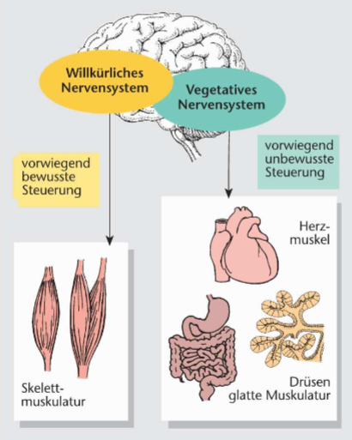

Abbildung Einflüsse der verschiedenen Nervensysteme [19]

In Zusammenhang mit den Reaktionen auf Stressoren, ist das vegetative Nervensystem von besonderer Bedeutung. Das System besteht aus zwei Gegenspielern (Antagonisten), welche für die Steuerung komplexer Vorgänge verantwort-lich sind:

Das *sympathische* und das *parasympathische* Nervensystem. Die meisten Organe werden von diesen beiden Gegenspielern gesteuert, welche so die Feinregulation der Organtätigkeit möglich machen. Der Sympathikus hat eine [ergotrope Wirkung](https://de.wikipedia.org/wiki/Sympathikotonie), das bedeutet, er erhöht die nach aussen gerichtete Aktionsfähigkeit („[Fight-or-flight](https://de.wikipedia.org/wiki/Fight-or-flight)“). Der Parasympathikus dagegen hat eine trophotrope Wirkung, d.h. er dient der Erholung und dem Aufbau körpereigener Reserven. Dies geht einher mit niedrigem Blutdruck ([Hypotonie](https://de.wikipedia.org/wiki/Hypotonie)), langsamem Puls, engen Pupillen und oft kalten Händen und Füssen sowie gelegentlich Antriebslosigkeit [19].

Bedenkt man, dass die Menschheit seit etwa einer Million Jahren existiert, kann man verstehen, dass unser vegetatives Nervensystem immer noch auf das Leben in der Urzeit programmiert ist. In unserem Körper laufen seither zwei komplexe Programme ab, welche unsere Körperreaktionen bestimmen (Abb.4). Entweder ist der Organismus in der Aktions- (Kampf/Flucht) oder in der Aufbauphase (Erholung). Da der Tagesablauf unserer Urahnen durch den reinen Überlebenskampf bestimmt war, war es von grosser Wichtigkeit, den Körper sofort zu Höchstleistungen für ein Kampf- und Fluchtverhalten bringen zu können. Die Regenerationsphasen dienten dazu, um neue Energiereserven aufzubauen.

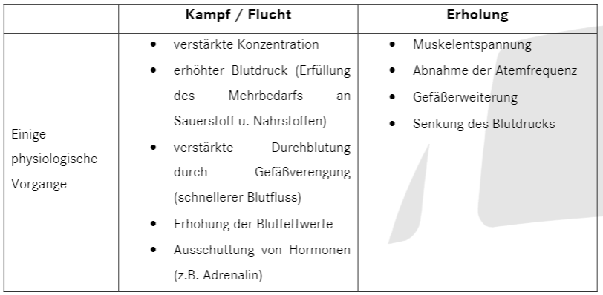

Abbildung Physiologische Vorgänge von Kampf/ Flucht und Erholung [20]

Heutzutage bestimmen andere Stressquellen unser Leben. Leistungsdruck, Prüfungsängste, finanzielle Sorgen, Zeitnot und vieles mehr wird von unserem Körper als Stresssituation bewertet. Dabei läuft das gleiche physiologische Reaktionsprogramm im Körper ab, wie schon vor einer Million Jahren. Welche Situation für den Einzelnen Stress bedeutet, ist sehr individuell.

Es ist nicht die Situation an sich, die den Stress erzeugt, sondern die kognitive Verarbeitung bzw. individuelle Interpretation des Betroffenen ist ausschlaggebend.

### Verschiedene Formen von Stress

Es wird zwischen zwei Formen von Stress unterschieden. Zum einen gibt es den neurogenen Stress. Darunter versteht man psychischen Stress wie zum Beispiel Angst oder hohe Erwartungen. Die andere Form wird systemischer Stress genannt. Dieser physische Stress wird durch Blutverlust, Bluthochdruck, Hyperglykämie etc. hervorgerufen.

Handelt es sich um einen fördernden Stress, so wird dieser *Eustress* genannt. εὖ (eu) aus dem Griechischen für «gut, richtig». Überfordert der Stress das Individuum hingegen, so handelt es sich um *Distress*. δύς (dis) aus dem Griechischen für «schlecht».   
Eustress wirkt sich positiv auf den Körper aus und erhöht die Leistungsfähigkeit und Produktivität. Eustress kann sich anders als der Distress positiv auf die physische und psychische Leistungsfähigkeit eines Individuums auswirken und diese stärken.   
Distress tritt dann auf, wenn das Individuum den Stress nicht ausgleichen kann oder keine Bewältigung in Sicht ist. Die Langzeitfolgen von Distress sind beispielsweise Schlafstörungen, Konzentrationsschwierigkeiten bis hin zum Burnout-Syndrom und damit auch Depressionen [21]. Tabelle 1 zeigt einige Unterschiede zwischen Distress und Eustress.

Tabelle Merkmale von Eustress und Distress [22]

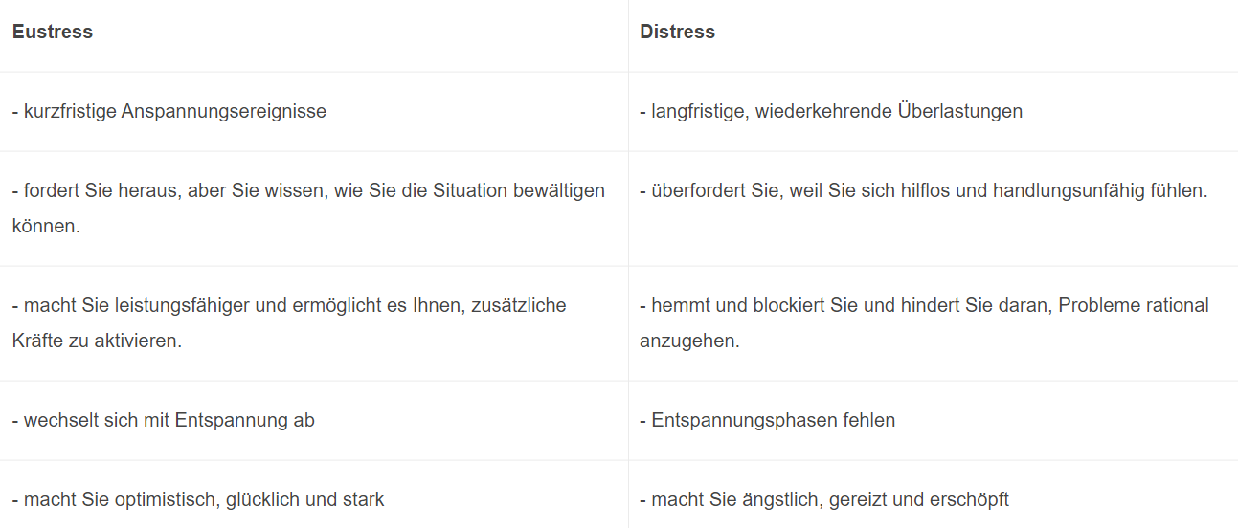

## Blutdruck

1.5.1 Definitionen

Der Blutdruck spielte während dem Erfassen der Daten im praktischen Teil der Arbeit eine zentrale Rolle. Aus diesem Grund wird hier im Detail darauf eingegangen.

Als Blutdruck bezeichnet man den [Druck](https://de.wikipedia.org/wiki/Druck_(Physik)), den das [Blut](https://de.wikipedia.org/wiki/Blut) auf ein [Blutgefäss](https://de.wikipedia.org/wiki/Blutgef%C3%A4%C3%9F) ausübt. Er ist abhängig vom Blutvolumen, das vom Herzen gepumpt wird und vom [Gefässwiderstand](https://de.wikipedia.org/wiki/Gef%C3%A4%C3%9Fwiderstand). Am grössten ist der Blutdruck in der [Aorta](https://de.wikipedia.org/wiki/Aorta), anschliessend sinkt er auf dem Weg durch den Blutkreislauf über Arterien, Kapillaren und [Venen](https://de.wikipedia.org/wiki/Vene) immer weiter ab, bis wieder das Herz erreicht wird.

Eine Blutdruckmessung besteht aus zwei verschiedenen Werten, nämlich dem systolischen und dem diastolischen Wert. Der Blutdruck wird aus historischen Gründen meist in mmHg (= Millimeter Quecksilbersäule) angegeben. Dieser lässt sich (mit Aufwand) in den Herzkammern aber einfacher in den grösseren wegführenden Arterien, z. B. in der Oberarmarterie, messen.

Der Herzzyklus beinhaltet zwei Phasen. Während der Diastole strömt Blut aus den Venen in die Arterien und Ventrikel. Dieses Blut wird dann während der Systole unter hohem Druck aus dem Herz in die Arterien gepumpt (siehe Abbildung 5).

Der systolische und diastolische Druck entstehen dadurch, dass das Herz Blut durch die Adern pumpt. 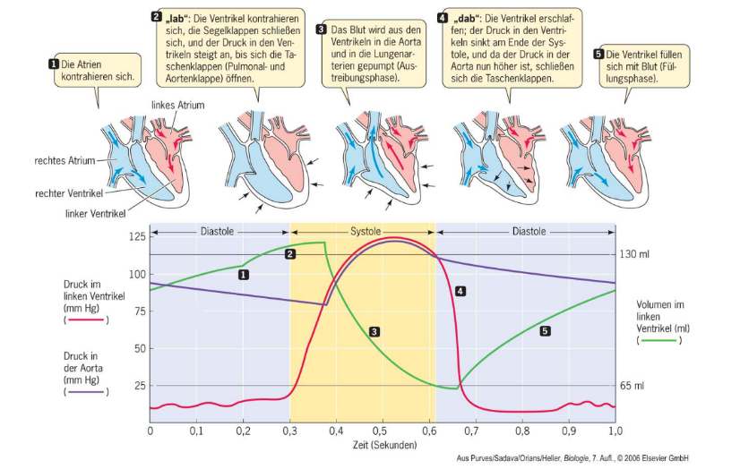

Abbildung Die verschiedenen Phasen des Herzzyklus

Wenn sich die linke Herzkammer zusammenzieht, wird das Blut in die Aorta gepumpt, was zu einer Druckwelle und dadurch zu einem kurzzeitigen Anstieg des Druckes in den Gefässen führt. Der dabei erreichte maximale Druck wird als oberer Blutdruckwert oder auch als systolischer Blutdruck bezeichnet (Systole (griechisch) = Zusammenziehen).

Nachdem sich die linke Herzkammer zusammengezogen hat, muss sie sich anschliessend wieder mit Blut füllen. Dazu entspannt sich die Kammer. In dieser Entspannungsphase, in der kein weiteres Blut in die Aorta gepumpt wird, sinkt der Druck in den Blutgefässen langsam ab. Der dabei erreichte minimale Druck wird als unterer Wert oder auch als diastolischer Blutdruck bezeichnet (Diastole (griechisch) = Ausdehnung). Bei einem idealen Blutdruck von 120 zu 80 mmHg pulsiert der Druck also ununterbrochen zwischen 120 und 80 mmHg hin und her [19].

Der Blutdruck, welcher in den Arterien, also in den Gefässen, welche von dem Herz wegführen, herrscht, soll gewisse Grenzen nicht über- oder unterschreiten. Denn sowohl ein zu hoher (Hypertonie) als auch ein zu tiefer Blutdruck (Hypotonie) können für den Körper schädlich sein. Ein zu tiefer Blutdruck ist bei weitem nicht so schädlich wie ein zu hoher. Aber dennoch kann er Schwindelgefühl, Unwohlsein und sogar Ohnmacht verursachen. Die Folgen von Hypertonie sind schwerer zu bemerken aber bei weitem gravierender, denn sie schädigen die Organe und Gefässe über lange Zeit hinweg. So beinhalten die Folgen von Bluthochdruck zum Beispiel Hirnschlag, Herzinfarkt, Nierenversagen oder Verschlechterung des Sehvermögens.

Die optimalen Blutdruckwerte eines Erwachsenen liegen zwischen 100 und 120 mmHg für den systolischen Wert und zwischen 60 und 80 mmHg für den diastolischen Wert [23].

### Blutdruckregulation

Der Blutdruck muss wechselnden Gegebenheiten angepasst werden können (zum Beispiel Dauerlauf, Ruhe oder Schlaf). Der Blutdruck kann kurzfristig über die Gefässweite und die Herzaktivität reguliert werden. Langfristig kann er auch über das Blutvolumen reguliert werden.

**Gefässweite**: Blutgefässe haben die Fähigkeit, ihren Durchmesser zu ändern. Durch eine Verengung der Gefässekann der Blutdruck erhöht werden, während eine Dehnung zu einer Blutdrucksenkung führt. Dabei kommt es darauf an, wie elastisch die Gefässe sind, ein verkalktes Blutgefäss kann sich nicht mehr dehnen und es kommt zu einer Hypertonie.

**Herzaktivität:** Unter Herzaktivität werden Herzfrequenz und das Schlagvolumen verstanden. Das Schlagvolumen ist das Blutvolumen, welches bei einem Herzschlag die linke Herzkammer verlässt. In einem durchschnittlich grossen Herz sind das ca. 70 Milliliter. Fasst man das Schlagvolumen und den Puls zusammen, spricht man vom Herzzeitvolumen. Die übliche [Masseinheit](https://de.wikipedia.org/wiki/Ma%C3%9Feinheit) ist Liter pro Minute, wobei dann vom Herzminutenvolumen gesprochen wird.

**Blutvolumen:** Der dritte Faktor, der den Blutdruck beeinflusst, ist das Blutvolumen. Je grösser das Volumen ist, umso höher ist der Druck. Die Niere kann den Flüssigkeitshaushalt in unserem Körper regulieren. Ist der Blutdruck zu hoch, wird mehr Wasser ausgeschieden und auf diese Weise das Blutvolumen gesenkt. Die Regulation des Blutvolumens wird als langfristige Massnahme zur Steuerung des Blutdruckes ergriffen.

**Kurzfristige arterielle Druckregulation**

Grundvoraussetzung der Blutdruckregulation ist, dass der Körper den Druck in den Gefässen messen kann. Dazu verfügt der Körper in Aorta, Halsschlagadern sowie anderen grossen Arterien in Brustkorb und Hals über druckempfindliche Sinneszellen, die [Barorezeptoren](https://de.wikipedia.org/wiki/Barorezeptoren). Diese sind in der Lage die Dehnung der Arterienwand zu messen. Die kurzfristige arterielle Druckregulation kann innerhalb von Sekunden reagieren. Wichtigster Mechanismus dabei ist der Barorezeptorenreflex. Wenn die Arterienwand durch einen höheren Druck gedehnt wird, senden die Barorezeptoren Impulse an das Kreislaufzentrum im Hirnstamm. Das Kreislaufzentrum hemmt darauf die [sympathische](https://de.wikipedia.org/wiki/Sympathikus) Innervation von Herz und Gefässen, wodurch der Blutdruck gesenkt und der [Regelkreis](https://de.wikipedia.org/wiki/Regelkreis) somit [negativ rückgekoppelt](https://de.wikipedia.org/wiki/Negative_R%C3%BCckkopplung) geschlossen wird.

Tiefer arterieller Druck hingegen führt zu einer schwachen Reizung der Barorezeptoren und damit zur Stimulation des Sympathikus im Hirnstamm. Durch eine Abnahme der Hemmung wird das 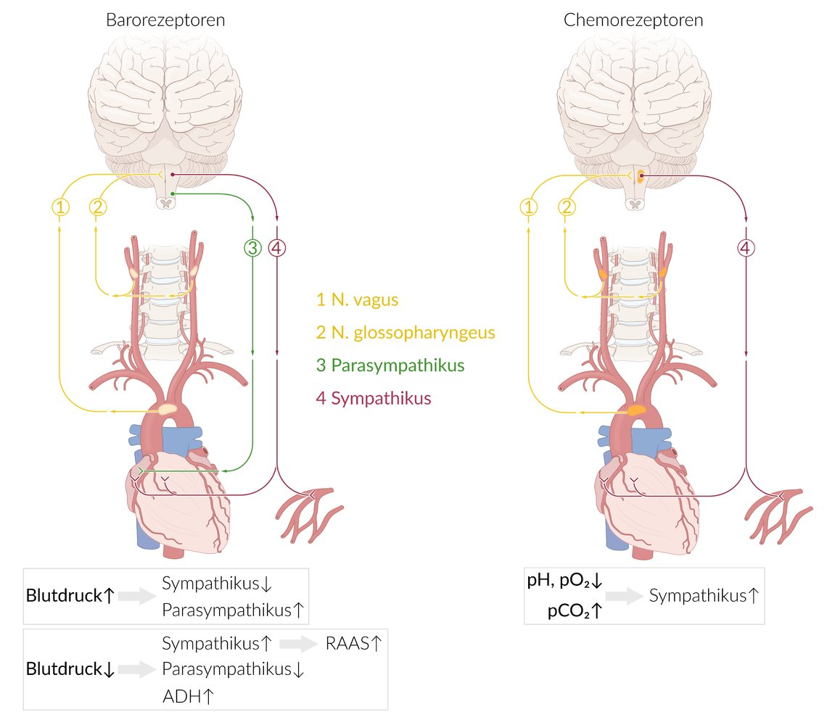vom Herzen ausgestossene Blutvolumen somit gesteigert, zusätzlich kommt es zu einer Verengung der Gefässe im Körperkreislauf, wodurch der Blutdruck wieder erhöht wird.

Abbildung Regelkreislauf des Blutdrucks [32]

**Mittelfristige arterielle Druckregulation**

Das wichtigste Regulationssystem ist in diesem Zusammenhang das Renin-Angiotensin-Aldosteron-System (RAAS).

Das RAAS ist ein Regelkreis, der aus verschiedenen Hormonen und Enzymen besteht, und der Konstanthaltung ([Homöostase](https://de.wikipedia.org/wiki/Hom%C3%B6ostase)) des Volumens des Körperwassers dient. Wenn die Nierendurchblutung absinkt, führt dieses System dazu, dass über ein Zusammenwirken der verschiedenen Hormone und Enzyme letztlich eine Erhöhung des Blutvolumens ausgelöst wird.

**Langfristige arterielle Druckregulation**

Das Blutvolumen und somit auch der Blutdruck werden insbesondere durch die Niere reguliert. Wenn das Blutvolumen erhöhten Druck auf die Herzvorhöfe ausübt, werden dort Hormone freigesetzt, die die Rückresorption von Natrium und (indirekt) Wasser in der Niere veranlassen und die Flüssigkeitsausscheidung in der Niere erhöhen [19].

## Puls

Abgesehen vom Blutdruck spielte in dieser Arbeit auch der Puls eine wichtige Rolle. Der Puls ist die Druck- und Volumenschwankung im Blutgefässsystem, ausgelöst durch den systolischen Blutausstoss aus dem Herz. Durch die Elastizität der Gefässe, weiten sie sich und die Druckstösse werden spürbar. Als Puls bezeichnet man die Frequenz der beim Pulszählen erfassbaren Druckstösse (Anzahl pro Minute). Der Puls ist abhängig von Alter, Trainingszustand und Gesundheit.

Je nach körperlicher Betätigung ist der Wert unterschiedlich. Beim Joggen kann er auf über 150 schnellen, während der Ruhepuls zwischen 60-90 liegen sollte. Dieser Unterschied kommt dadurch zustande, dass der Energie- und Sauerstoffbedarf der Zellen bei körperlicher Betätigung deutlich höher ist als im Ruhezustand. Aus diesem Grund muss der Blutfluss beschleunigt werden, was durch eine Erhöhung der Herzfrequenz erreicht werden kann. Der Puls kann auch bei emotionaler Erregung oder Stress erhöht werden. Wie auch der Blutdruck wird der Puls hormonell reguliert [24].

Der Ruhepuls eines trainierten [Ausdauersportlers](https://de.wikipedia.org/wiki/Ausdauersport) liegt meistens zwischen 32 und 45 Schlägen pro Minute. Seltener ist der Ruhepuls weniger als 30 Schlägen pro Minute. Dies kommt durch das erhöhte Schlagvolumen der Sportler zustande. Dadurch ist das Herz in der Lage, mehr Blut pro Herzschlag in den Kreislauf zu pumpen [25].

Durchschnittlicher Ruhepuls:

* bei [Kindern](https://de.wikipedia.org/wiki/Kind): ca. 100/min
* bei [Jugendlichen](https://de.wikipedia.org/wiki/Jugendlich): ca. 85/min
* bei [Erwachsenen](https://de.wikipedia.org/wiki/Erwachsenenalter): ca. 70/min
* bei [Senioren](https://de.wikipedia.org/wiki/Senior): ca. 80/min

# Material und Methode

## Versuchspersonen

Die Versuchspersonen wurden zufällig ausgewählt, es wurde jedoch auf die Covid-19-Pandemie Rücksicht genommen und so wurden keine Risikopersonen oder Personen deren Alter 65 überstieg in diese Studie miteinbezogen. Insgesamt nahmen 17 Personen teil, von welchen 9 männlich und 8 weiblich waren. Die jüngste Versuchsperson war 16 und die älteste 57 Jahre alt.

## Blutdruck- und Pulsmessgerät

Beim verwendeten Messgerät handelt es sich um ein Oberarm-Messgerät. Die Werte werden auf einem integrierten Bildschirm angezeigt. Die Manschette kann vom Messgerät getrennt werden, um unterschiedliche Manschettengrössen zu ermöglichen. Beim verwendeten Blutdruckmessgerät handelte es sich um das Model *Omron, HEM-RML31*.

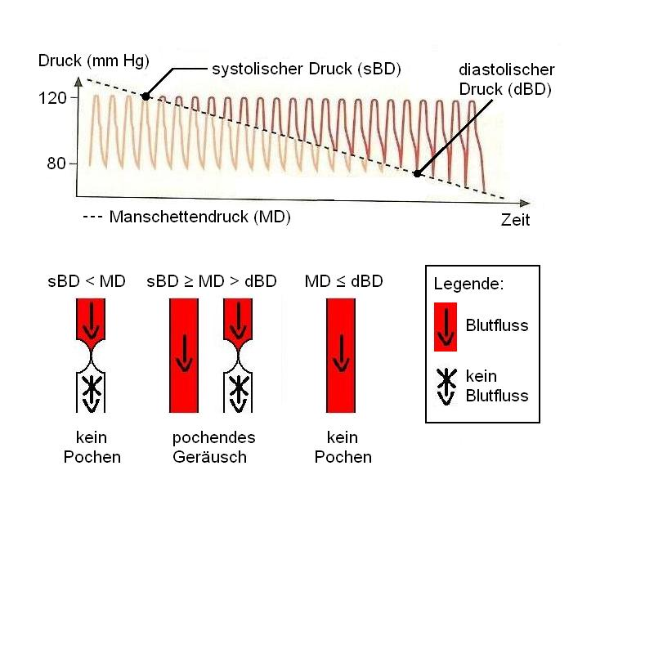Das Gerät wird am Oberarm, an der [Pulsader](https://de.wikipedia.org/wiki/Pulsader), angelegt und mit der Manschette befestigt. Nach dem Start der Messung wird die Manschette durch eine elektrische Pumpe so lange auf einen initialen Messdruck aufgepumpt, bis kein Blutdurchfluss durch die Arterie mehr möglich ist (siehe Abbildung 7 unter sBD < MD).

Abbildung Funktionsweise des Blutdruckmessgerätes [32]

Solange der Manschettendruck grösser ist als der systolische Blutdruck, bleibt die Arterie ständig zugedrückt. Ein elektrisch gesteuertes Ventil reduziert den Druck in der Manschette schrittweise. Sobald dieser den systolischen Wert erreicht, vermag das Blut die Arterie zeitweise aufzudrücken und kann so durch das Gefäss fliessen (siehe Abbildung 7 unter sBD > MD > dBD).

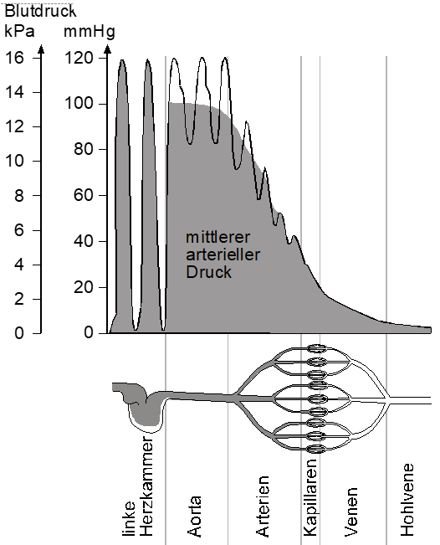Zwischen zwei Herzschlägen sinkt der Blutdruck jedoch wieder unter den Manschettendruck, so dass die Arterie erneut zugedrückt wird. Durch das regelmässige Öffnen und Schliessen der Arterie, entsteht ein pochendes Geräusch. Sinkt der Manschettendruck unter den diastolischen Blutdruck, bleibt die Arterie ständig geöffnet und das Pochen verschwindet [26] (siehe Abbildung 7 unter MD < dBD). [Sensoren](https://de.wikipedia.org/wiki/Sensor) erfassen den aktuellen Druck und die sich ändernden Blutflussgeräusche.

Abbildung Mittlerer Blutdruck in den verschiedenen Gefässen [32]

Durch [Mustererkennung](https://de.wikipedia.org/wiki/Mustererkennung) registriert das Gerät die Punkte des systolischen und diastolischen arteriellen Blutdrucks. Neben dem Blutdruck wird automatisch auch die [Pulsfrequenz](https://de.wikipedia.org/wiki/Puls) gemessen.

Im Vergleich zu einem Handgelenk-Messgerät verfügt es über eine höhere Genauigkeit der Messergebnisse. Der gemessene Blutdruck hängt nämlich stark von der relativen Messhöhe ab – besonders von der Lage der Manschette durch die Armhaltung. Es gilt daher die Regel, die Manschette möglichst in Herzhöhe zu halten. 1cm [Blutsäule](https://de.wikipedia.org/wiki/Meter_Wassers%C3%A4ule)/Messhöhe entspricht einer Druckänderung von etwa 0,75 [mmHg](https://de.wikipedia.org/wiki/MmHg). Auf Bauchnabelhöhe gehalten würde man also jeweils etwa 20 mmHg mehr Druck messen. Beim Oberarm-Messgerät entfällt die Problematik der relativen Messhöhe, es wird automatisch der Blutdruck auf Herzhöhe erfasst.

## Musik

Das Stück, welches während des Experimentes verwendet wurde, hiess «Quan Yin» von «Becking». Es kann in die Genres Trap, Ambient-Music, aber auch Instrumentalmusik eingeteilt werden. Die Melodie hat 120 Schläge pro Minute, die Drums jedoch nur 60 Schläge pro Minute.

## Naturgeräusche

Bei den Naturgeräuschen, die für das Experiment verwendet wurden, handelte es sich um jene, welche mit dem Mobiltelefon Xiaomi 9T Pro mitgeliefert werden. Zu hören ist das Rauschen eines Baches und Zwitschern von Vögeln.

## Kopfhörer

Beim Kopfhörer handelt es sich um die Marke *Logitech G Pro*, welche über eine sehr gute Schallisolation verfügt. Da dieser Kopfhörer dazu konzipiert wurde, für lange Zeitintervalle ununterbrochen getragen zu werden, ist er sehr angenehm.

## Sitzplatz

Die Versuchspersonen nahmen während den Experimenten in einem Sessel Platz. Dieser Sessel stand so im Raum, dass der Blick der Versuchsperson in den Raum hinein gerichtet war. Im Rücken der Person befanden sich Fenster und eine Leselampe, welche für ausreichend und warmes Licht sorgten.

## Versuchsanordnung

Das Experiment diente dazu, den Puls und den Blutdruck in verschiedenen Situationen zu dokumentieren. Das Experiment beinhaltete drei verschiedene Situationen. In der ersten Situation musste die Versuchsperson auf einem Sessel sitzen und eine von ihr gewählte Lektüre lesen. In dieser Situation trug die Versuchsperson Kopfhörer, es wurde ihr aber keine zusätzlichen Geräusche abgespielt. In der zweiten Situation «Lesen mit Musik» wurde der Versuchsperson das in Kapitel 2.3 erwähnte Musikstück in Dauerschleife über die Kopfhörer abgespielt.   
In der dritten Situation «Lesen mit Naturgeräuschen» wurde die Musik durch die in Kapitel 2.4 erwähnten Naturgeräusche ersetzt. Die Situation «stilles Lesen» diente als Kontrollversuch.

Zu Beginn wurden die Proband*innen über den Ablauf des Experimentes informiert, die Hypothese wurde ihnen jedoch nicht erläutert. Darauf nahmen die Versuchspersonen auf dem Sessel Platz, das Blutdruckmessgerät wurde angebracht und die erste Messung wurde aufgenommen. Diese Messung diente als Startwert t=0. Daraufhin verlies der Versuchsleiter den Raum. Dieser betrat anschliessend den Raum nur noch, um weitere Messungen durchzuführen. Diese fanden zu den Zeitpunkten t=7 (Minuten), t=14 und t=21 statt. Darauf bewegten sich die Versuchspersonen für 5 Minuten, um den Blutdruck und Puls wieder zu normalisieren. Die erste Situation war immer der Kontrollversuch, darauf folgte die Situation «Lesen mit Musik» und «Lesen mit Naturgeräuschen» schloss das Experiment ab.

Nach neun Versuchspersonen konnte kein signifikanter Unterschied zwischen den verschiedenen Situationen festgestellt werden. Um ausschliessen zu können, dass sich das Tragen der Kopfhörer auf den Blutdruck und Puls auswirkt, wurde bei den weiteren durchgeführten Experimenten ein zusätzlicher Kontrollversuch hinzugefügt, bei welchem die Versuchspersonen keine Kopfhörer trugen und so den Umgebungsgeräuschen verstärkt ausgesetzt waren («stilles Lesen ohne Kopfhörer»).

Zusätzlich wurde das Experiment verkürzt, da beobachtet wurde, dass sich die Daten vom Zeitpunkt t=14 und t=21 immer sehr ähnlich waren. So wurde dauerte jede Situation nur noch 10 Minuten und die Messungen fanden zu den Zeitpunkten t=0, t=5 und t=10 statt.

# Resultate

Alle in diesem Kapitel durchgeführten Signifikanztest wurden anhand des Wilcoxon-Tests (zweiköpfig, p = 0.05) mit einem Onlinetool angefertigt [27].

## Aufbau eines Boxplots

Ein Boxplot dient dazu, die Verteilung von gesammelten Daten einfach und übersichtlich darzustellen. Er besteht hauptsächlich aus drei verschiedenen Objekten.

Das erste Objekt ist die Box, welche durch drei Werte definiert ist. Sie besteht aus dem ersten oder unteren Quartil, dem dritten oder oberen Quartil und dem Median. Das erste Quartil ist definiert als der Wert, welcher maximal grösser als 25% und kleiner als 75% der Daten ist und bildet die untere Grenze der Box. Das dritte Quartil ist maximal grösser als 75% und kleiner als 25% der Daten und bildet die obere Grenze der Box. Der Median ist jener Wert, welcher dem mittleren Wert entspricht, wenn die Messwerte aufsteigend angeordnet werden. Er wird als Strich innerhalb der Box dargestellt. Der Abstand zwischen dem ersten und dritten Quartil wird Interquartilabstand genannt oder kurz IQR.

Das zweite Objekt sind die Zäune. Sie verbinden den untersten und obersten Datenpunkt welcher maximal 1.5*IQR vom ersten beziehungsweise vom dritten Quartil entfernt ist.

Alle Datenpunkte, welche sich nicht innerhalb der Zäune befinden werden als Ausreisserpunkte dargestellt und dienen dazu, Messfehler auszusortieren [28] [29].

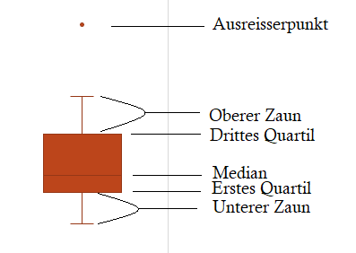

Abbildung Aufbau eines Boxpoltes

## Vergleich des Stillen Lesens mit und ohne Kopfhörer

In dieses Experiment fliessen die Daten von neun Versuchspersonen ein.

### Blutdruck

**Systole**

Vergleicht man die Messwerte in der Situation Stilles Lesen mit Kopfhörer zu den Zeitpunkten t=0 und t=10, findet man einen signifikanten Unterschied1. Dasselbe gilt für die Situation Stilles Lesen ohne Kopfhörer. Vergleicht man die Werte zum Zeitpunkt t = 0 zwischen den beiden Situationen, ergibt sich ebenfalls ein signifikanter1 Unterschied. Zum Zeitpunkt t=10 unterscheiden sie sich jedoch nicht signifikant1 voneinander.

Die wichtigsten Daten sind in der Tabelle 2 zusammengefasst und in der Abbildung 10 veranschaulicht. In beiden Situationen sinkt der Median des Blutdrucks im Laufe der 10 Minuten auf 107 mmHg. Die Startwerte sind jedoch unterschiedlich verteilt. Die Daten wurden in einem Boxplot dargestellt, um die Verteilung der Werte darzustellen. (Der Aufbau eines Boxplots wird im Kapitel 3.1 Aufbau eines Boxplots erklärt.)

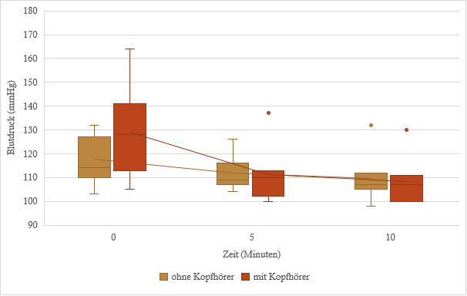

Abbildung Der systolische Blutdruck im Verlauf der Zeit während dem Stillen Lesen mit und ohne Kopfhörer

In Tabelle 2 sind der tiefste und höchste Messwert und der Median aller Messwerte zu den Zeitpunkten t = 0 und t = 10 angegeben. Der Wert der Systole sinkt um 7 mmHg ohne Kopfhörer und um 21 mmHg mit Kopfhörer.

Tabelle 2 Systole während dem stillen Lesen mit und ohne Kopfhörer



**Diastole**

Auch wenn die Messwerte der Situation mit Kopfhörer bei t = 0 um ein Vielfaches gestreuter sind als die der Situation ohne Kopfhörer, besteht zu diesem Zeitpunkt kein signifikanter1 Unterschied zwischen den Situationen. Innerhalb der Situation Stilles Lesen ohne Kopfhörer besteht kein signifikanter1 Unterschied zwischen den Zeitpunkten t = 0 und t = 10. Dasselbe gilt für die Situation Stilles Lesen mit Kopfhörer.

Der Median verweilt stabil bei 70 mmHg in der ersten Situation, in der zweiten Situation sinkt der Median von 74 auf 69 mmHg. Die Messwerte bei t = 0 sind erneut unterschiedlich verteilt.

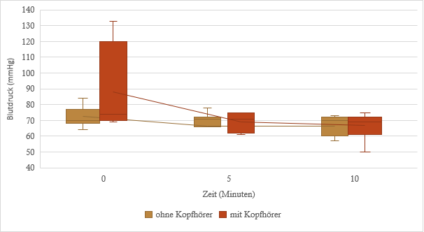

Abbildung Der diastolische Blutdruck im Verlauf der Zeit während dem stillen Lesen mit und ohne Kopfhörer

In der Tabelle 3 sind die wichtigsten Werte für das Erstellen der Boxplots in der Abbildung 11 zusammengefasst. In der Situation ohne Kopfhörer steigt die Diastole um 1 mmHg, während in der Situation mit Kopfhörer die Diastole konstant bleibt.

Tabelle Diastole während dem stillen Lesen mit und ohne Kopfhörer



### Puls

Auch für die Daten des Pulses ergibt sich kein signifikanter1 Unterschied.

In der Abbildung 10 lässt sich erkennen, dass sich die Werte im Verlauf der Zeit angleichen. Die Werte in der Situation ohne Kopfhörer starten mit einer totalen Verteilung von (85 – 48 =) 37 Herzschlägen*min-1, wobei sich die Werte zwischen dem ersten und dritten Quartil innerhalb von (74 – 57 =) 17 Herzschlägen*min-1 befinden. Die Werte für die Situation mit Kopfhörern betragen bei t = 0 (83 – 48 =) 35 Herzschlägen*min-1, wobei die innere Verteilung (80 – 53 =) 27 Herzschlägen*min-1 ist.

Bei t = 10 ist die totale Verteilung der Situation ohne Kopfhörer (78 – 46 =) 32 Herzschlägen*min-1 und die innere Verteilung (74 – 58 =) 16 Herzschlägen*min-1. Die Werte für die zweite Situation betragen (76 – 47 =) 29 Herzschlägen*min-1 für die totale und (71 – 59 =) 12 Herzschlägen*min-1 für die innere Verteilung.

Oder als Matrizen:   
Verteilung_Puls_ohne = [[37, 17], [32, 16]]  
Verteilung_Puls_mit = [[35, 27], [29, 12]]

Die Messwerte zu t = 0 sind nicht unterschiedlich verteilt.

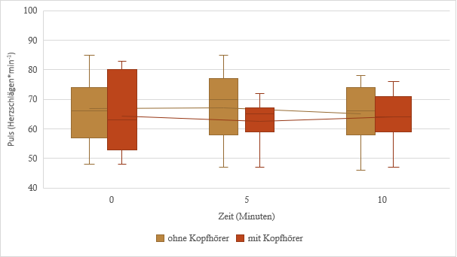

Abbildung Der Pulks im Verlauf der Zeit während dem stillen Lesen mit und ohne Kopfhörer

In der Tabelle 4 sind die wichtigsten Werte für das Erstellen der Boxplots der Abbildung 12 zusammengefasst. In der Situation ohne Kopfhörer bleibt der Puls konstant, während er in der Situation mit Kopfhörer um 1 Herzschlag*min-1 steigt.

Tabelle 4 Puls während dem stillen Lesen mit und ohne Kopfhörer



## Vergleich des Stillen Lesens mit Lesen mit Musik

In dieses Experiment fliessen die Werte aller 17 Versuchspersonen ein. Als Kontrollsituation dienten die Werte der Situation «Stilles Lesen mit Kopfhörer».

### Blutdruck

**Systole**

**Die Werte der zwei Situationen unterscheiden sich signifikant1 zum Zeitpunkt t = 0. Es besteht jedoch kein signifikanter Unterschied zwischen den beiden Situationen zum Zeitpunkt t = 10. Wie schon im Kapitel 3.2.1 unterscheiden sich die Zeitpunkte t = [0,10] der Situation mit Musik als auch die der Situation Stilles Lesen signifikant1 voneinander.**

**In der Kontrollsituation sinkt der Median des systolischen Blutdrucks von 115.5 auf 107 mmHg. In der zweiten Situation startet der Median bei 113.5 und sinkt auf 107 mmHg.**

**Die Startwerte sind ähnlich verteilt.**

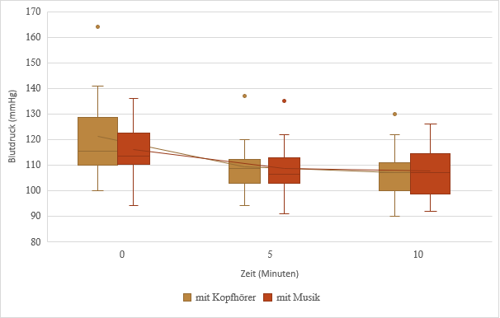

Abbildung Der systolische Blutdruck im Verlauf der Zeit während dem stillen Lesen mit Kopfhörer und mit Musik.

In der Tabelle 5 wurden die wichtigsten Informationen zusammengetragen, welche für das Erstellen des Boxplots in der Abbildung 13 notwendig waren. Der Wert der Systole sinkt um 8.5 mmHg in der ersten Situation und um 6.5 mmHg in der zweiten.

Tabelle 5 Systole während dem stillen Lesen mit Kopfhörer ohne zusätzliche Geräusche und mit Musik



**Diastole**

**Die Messwerte zwischen den Situationen unterscheiden sich weder zum Zeitpunkt t = 0 noch zu t = 10 signifikant voneinander. Wie schon im Kapitel 3.2.1 gibt es keinen signifikanten Unterschied zwischen den Messwerten innerhalb der Situationen zu den Zeitpunkten t = [0,10]. In der Kontrollsituation sinkt der Median des diastolischen Blutdrucks von 73.5 auf 69 mmHg, während er in der Situation mit Musik bei 70.5 mmHg startet und ebenfalls bei 69 mmHg endet.  
Die Startwerte dieser Situationen sind ähnlich verteilt.**

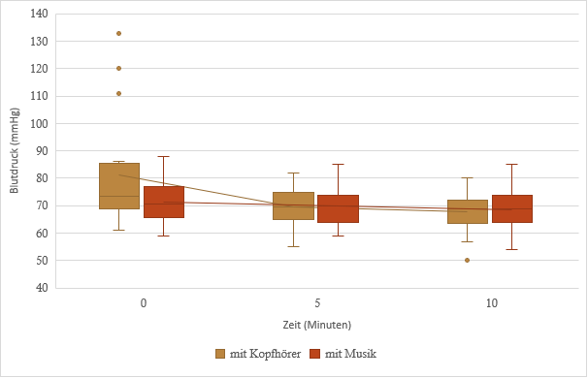

Abbildung Der diastolische Blutdruck im Verlauf der Zeit während dem stillen Lesen mit Kopfhörer ohne zusätzliche Geräusche und mit Musik.

In der Tabelle 6 wurden die wichtigsten Informationen, welche für das Erstellen des Boxplots der Abbildung 14 notwendig waren, hervorgehoben. Der Wert der Diastole sinkt um 4.5 mmHg in der ersten Situation und um 1.5 mmHg in der zweiten.

Tabelle Diastole während dem stillen Lesen mit Kopfhörer ohne zusätzliche Geräusche und mit Musik



### Puls

Die Messwerte zwischen den Situationen unterscheiden sich erneut weder zum Zeitpunkt t = 0 noch zu t = 10 signifikant1 voneinander. Auch besteht sowohl kein signifikanter Unterschied der Messwerte der Kontrollsituation zu t = [0,10] als auch der Situation mit Musik. Es kann als kein signifikanter Unterschied zwischen der Kontrollsituation und der Situation mit Musik festgestellt werden.

In der Abbildung 15 lässt sich erkennen, dass sich die Werte der Situation mit Musik im Verlauf der Zeit stärker angleichen als diejenigen der Kontrollsituation. Die totale Verteilung der Kontrollsituation beträgt zu t = 0 (83 – 48 =) 35 Herzschläge*min-1 und die innere Verteilung (73 – 59.25 =) 13.75 Herzschläge*min-1. Zu t = 10 betragen die Werte (76 – 47 =) 29 Herzschläge*min-1 für die totale und (71 – 59 =) 12 Herzschlägen*min-1 für die innere Verteilung.

In der Situation mit Musik beträgt die totale Verteilung zu t = 0 (80 – 48 =) 32 Herzschläge*min-1 und die innere (75.5 – 61 =) 14.5 Herzschläge*min-1. Zu t = 10 betragen die Werte (69 – 60 =) 9 Herzschlägen*min-1 für die totale und (68 – 61.75 =) 6.25 Herzschläge*min-1.

Oder als Matrizen:  
Verteilung_Puls_Kontrolle = [[35, 13.75], [29, 12]]  
Verteilung_Puls_Musik = [[32, 14.5], [9, 6.25]]

Die Startwerte sind nicht ähnlich verteilt.

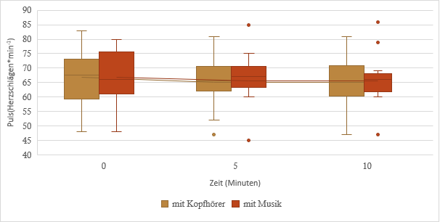

Abbildung Der Puls im Verlauf der Zeit während dem stillen Lesen mit Kopfhörer ohne zusätzliche Geräusche und mit Musik.

Die wichtigsten Informationen für das Erstellen des Boxplots in der Abbildung 15 wurden in der Tabelle 7 hervorgehoben. Der Wert des Pulses sinkt um 2.5 Herzschlägen*min-1 in der ersten Situation und bleibt konstant in der zweiten

Tabelle 7 Puls während dem stillen Lesen mit Kopfhörer ohne zusätzliche Geräusche und mit Musik



## Vergleich des Stillen Lesens mit Lesen mit Naturgeräuschen

In dieses Experiment fliessen die Werte aller 17 Versuchspersonen ein. Als Kontrollsituation dienten die Werte der Situation «Stilles Lesen mit Kopfhörer».

### Blutdruck

**Systole**

**Die Messwerte der Systole unterscheiden sich zwischen den beiden Situationen signifikant1 zum Zeitpunkt t = 0. Zum Zeitpunkt t = 10 kann jedoch kein signifikanter Unterschied zwischen den beiden Situationen festgestellt werden. Wie schon im Kapitel 3.2.1 und Kapitel 3.3.1 gibt es einen signifikanten Unterschied innerhalb der Situationen zwischen den Werten zu t = 0 und t = 10.**

**Im Verlauf der Kontrollsituation sinkt der Median des systolischen Blutdrucks von 115.5 auf 107 mmHg. In der Situation mit Naturgeräuschen sinkt der Median der Systole von 112.5 auf 108 mmHg.   
Die Startwerte der Situationen sind ähnlich verteilt.**

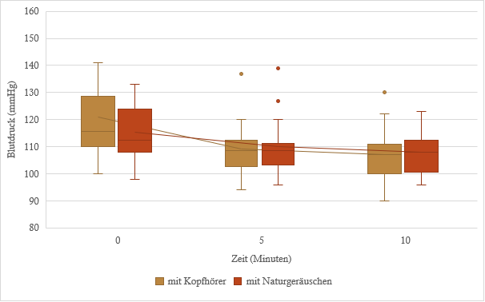

Abbildung Der systolische Blutdruck im Verlauf der Zeit während dem stillen Lesen mit Kopfhörer ohne zusätzliche Geräusche und mit Naturgeräuschen.

In der Tabelle 8 sind die wichtigsten Informationen angegeben, welche für das Erstellen des Boxplots der Abbildung 16 verwendet wurden. Der Wert der Systole sinkt um 8.5 mmHg in der ersten Situation und um 4.5 mmHg in der zweiten.

Tabelle 8 Systole während dem stillen Lesen mit Kopfhörer ohne zusätzliche Geräusche und mit Naturgeräuschen



**Diastole**

Wie bereits in den Kapiteln 3.2.1 und 3.3.1 kann kein signifikanter Unterschied zwischen der Kontrollsituation und Situation mit Naturgeräuschen festgestellt werden.

Der Median des diastolischen Blutdrucks sinkt in der Kontrollsituation von 73.5 auf 69 mmHg. In der Situation mit Naturgeräuschen bleibt der Median beinahe konstant und sinkt von 69 auf 68.5 mmHg.

Die Startwerte sind unterschiedlich verteilt.

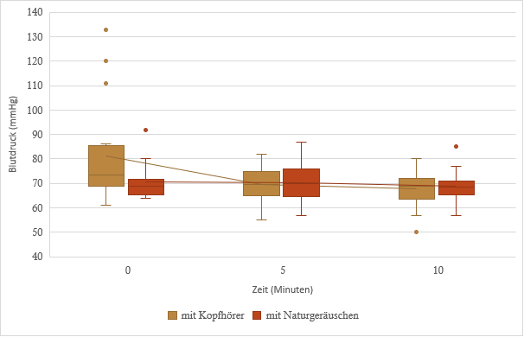

Abbildung Der diastolische Blutdruck im Verlauf der Zeit während dem stillen Lesen mit Kopfhörer ohne zusätzliche Geräusche und mit Naturgeräuschen.

In der Tabelle 9 sind die wichtigsten Daten, welche für das Erstellen des Boxplots in der Abbildung 17 benötigt wurden, zusammengetragen. Der Wert der Diastole sinkt um 4.5 mmHg in der ersten Situation und um 0.5 mmHg in der zweiten.

Tabelle Diastole während dem stillen lesen mit Kopfhörer ohne zusätzliche Geräusche und mit Naturgeräuschen



### Puls

Wie schon in den hervorgehenden Kapiteln gibt es weder zwischen der Kontrollsituation und der Situation mit Naturgeräuschen als auch innerhalb der Situation mit Naturgeräuschen keinen signifikanten1 Unterschied bei den Werten des Pulses. Wie in der Abbildung 18 zu erkennen ist nimmt Die Verteilung der Messwerte nimmt erneut in der zweiten Situation stärker ab als in der Kontrollsituation.

Die totale Verteilung der Kontrollsituation beträgt zu t = 0 (83 – 48 =) 35 Herzschläge*min-1 und die innere Verteilung (73 – 59.25 =) 13.75 Herzschläge*min-1. Zu t = 10 betragen die Werte (76 – 47 =) 29 Herzschläge*min-1 für die totale und (71 – 59 =) 12 Herzschläge*min-1 für die innere Verteilung.   
In der zweiten Situation beträgt die totale Verteilung zum Zeitpunkt t = 0 (80 – 50 =) 30 Herzschläge*min-1 und die innere (69.75 – 59.5 =) 10.25 Herzschläge*min-1.   
Zu t = 10 betragen die Werte (75 – 56 =) 19 Herzschläge*min-1 für die totale und (69.5 – 63 =) 6.5 Herzschläge*min-1 für die innere Verteilung.

Oder als Matrizen:  
Verteilung_Puls_Kontrolle = [[35, 13.75], [29, 12]]  
Verteilung_Puls_NaturGe = [[30, 10.25], [19, 6.5]]

Die Startwerte sind ähnlich verteilt.

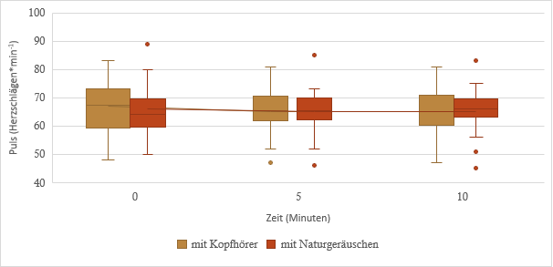

Abbildung Der Puls im Verlauf der Zeit während dem Stillen Lesen mit Kopfhörer und mit Naturgeräuschen.

Die wichtigsten Werte, welche benötigt wurden, um den Boxplot in Abbildung 18 zu erstellen, sind in der Tabelle 10 zusammengefasst. Der Wert des Pulses sinkt um 2.5 Herzschläge*min-1 in der ersten Situation und steigt um 2 Herzschläge*min-1 in der zweiten.

Tabelle 10 Puls während dem stillen Lesen mit Kopfhörer ohne zusätzliche Geräusche und mit Naturgeräuschen



# Diskussion

## Problem beim Datenvergleich

Da ich nach neun Versuchspersonen das Zeitintervall, in welchem ich neue Messwerte aufnahm, ändern musste, verfügte ich schlussendlich über Daten, welche sich nicht miteinander vergleichen liessen. Für die ersten neun Versuchspersonen hatte ich Messwerte zu den Zeitpunkten t = [0, 7, 14, 21] aufgenommen. Für die nachfolgenden Versuchspersonen hingegen zu den Zeitpunkten t = [0, 5, 10]. Da die Datenmengen zu klein waren, um sie einzeln auszuwerten, musste ich eine Lösung finden, welche mir erlaubte, die Messwerte miteinander zu vergleichen.

Nach einigem Nachgrübeln, erinnerte ich mich, dass sich bei Excel eine Trendlinie für den Verlauf der Messwerte generieren lässt. Ich entschied mich, eine Trendlinie anzunehmen, welche einer Polynomfunktion entspricht. Zudem entschied ich, nur die neuen Punkte zu t = [5, 10] zu berechnen. Zum einen, weil ich eine Polynomfunktion vom dritten Grad berechnen könnte, welche dem tatsächlichen Verlauf eher entspricht als eine vom zweiten Grad. Zum anderen, weil die neuen Punkte sich nicht ausserhalb des Zeitraumes befanden, in welchem Messungen angefertigt wurden.

Ich wählte die Programmiersprache Python, da sie mir am bekanntesten ist und relativ einfach verständlich und zu erlernen ist.

Das gesamte Listing des Codes inklusive Zeilennummerierung befindet sich im Anhang.

### Kommentar zum Code:

In den Zeilen 2 – 4 werden verschiedene Python libraries aufgerufen, um dann von deren Funktionen später im Skript profitieren zu können.

In der Zeile 10 wird ein Array erstellt, welcher die drei verschiedenen Messwerttypen Sys, Dia sowie Puls enthält, welche pro Zeitpunkt aufgenommen werden.

In der Funktion create_List(), welche sich von Zeile 16 bis 45 erstreckt, wird eine vierdimensionale Matrix erstellt. Die äusserste Matrix umfasst alle anderen Matrizen. Aus diesem Grund wurde sie allLists genannt. Jedes Item der Matrix allLists ist erneut eine Matrix, welche alle Daten einer Versuchsperson umfasst. Jede Versuchsperson enthält wiederum für jedes Subexperiment eine Matrix. Diese Matrix enthält eine Liste. Und die Inhalte dieser Liste sind dann schlussendlich die einzelnen Messwerte. Durch diesen organisierten Aufbau können die neuen Punkte leicht berechnet werden, da die Daten nun strukturiert sind.

In den Zeilen 22 – 25 werden die alten Messwerte aus dem File «uebersicht_der_daten.csv» ausgelesen und als lange Zeichenabfolge gespeichert. An diesem Punkt habe ich mir den Aufbau der CSV-Datei zunutze gemacht und zwischen jeder Linie, welche allen Messwerten einer Versuchsperson eines Experimentes zu einem Zeitpunkt entspricht, nur noch zwei Semikolons übriggelassen. Zwischen den jeweiligen Messwerten war nur ein Semikolon und zwischen jeder Person neun Semikolons. Diese Tatsache ermöglichte es mir, die vierdimensionale Matrix zu erstellen, was in den Zeilen 27 – 45 stattfindet.

In der Funktion points_of_function() (ab Zeile 51) wird eine Liste mit den Messwerten erstellt, die derselben Polynomfunktion angehören. Hier musste stark darauf geachtet werden, dass nur die Messwerte von derselben Person für dasselbe Subexperiment und derselbe Messwerttyp aber zu unterschiedlichen Zeitpunkten zu der Liste hinzugefügt werden.

In der Funktion matricies() (Zeile 73 bis 168) werden die Punkte der Liste, welche mithilfe der Funktion points_of_function() erstellt wurde, so angeordnet, dass sie ein Gleichungssystem ergeben, welches mithilfe einer Matrix gelöst werden kann. Um die Parameter der Polynomfunktion zu finden, bediente ich mich der Cramer Regel [30].  
Nachdem die Parameter der Polynomfunktion berechnet wurden, können die Werte zu neuen Messwerten berechnet werden, indem für x der Zeitpunkt der begehrten Werte einsetzt wird.

Ab Zeile 152 werden dann die definierten Funktionen so aufgerufen, dass alle neuen Werte berechnet werden und in das File «newPoints.csv» geschrieben werden.

Da sich eine CSV-Datei mit Excel öffnen lässt, können die neu berechneten Punkte sofort in eine Excel-Datei übernommen werden, in welcher dann Grafiken erstellt werden können.

### Vergrösserung der Datenmenge

Durch die Berechnung der neuen Werte konnten die Daten aller 17 Versuchspersonen miteinander verglichen werden. Denn auf diese Weise verfügte ich für alle Versuchspersonen über Werte zu den Zeitpunkten t = [0, 5, 10]. Mir ist sehr wohl bewusst, dass dieses Verfahren der Datenerhebung für eine wissenschaftlich publizierbare Studie kein zulässiges ist. Aber mich hat die mathematische Herausforderung gereizt und ich sah dies als eine vertretbare Methode für eine Maturitätsarbeit.

## Diskussion der Resultate

### Wahl der Kontrollsituation

Nach den ersten neun Versuchspersonen kam die Frage auf, ob das Tragen des Kopfhörers sich bereits signifikant auf den Blutdruck und Puls auswirke. Es gab Grund zur Annahme, dass sich während dem stillen Lesen mit Kopfhörer der Blutdruck und der Puls ebenso senkten, wie während den anderen beiden Situationen («Lesen mit Musik», «Lesen mit Naturgeräuschen»).   
Aus diesem Grund führte ich eine zusätzliche Situation ein, in welcher die nachfolgenden Versuchspersonen, während dem stillen Lesen keinen Kopfhörer trugen.

Die Auswertung der Daten ergab folgendes:

Der diastolische Blutdruck und der Puls veränderten sich im Laufe der 10 Minuten in beiden Situationen nicht signifikant. Der systolische Blutdruck sank im Laufe der Zeit in beiden Situationen signifikant. Zwar gab es beim systolischen Blutdruck zum Zeitpunkt t = 0 einen signifikanten Unterschied zwischen den beiden Situationen. Zum Zeitpunkt t = 10 war ein solcher jedoch nicht festzustellen.

Dank dieser Tatsache konnte ich die Situation «stilles Lesen mit Kopfhörer» als Kontrollsituation für die Auswertung der restlichen Daten verwenden und dadurch alle 17 Versuchspersonen miteinbeziehen.

Interessant ist, dass der systolische Blutdruck der Versuchsperson, unabhängig davon, ob sie während des Lesens vollkommen von Umweltgeräuschen abgekapselt war oder nicht, zum Zeitpunkt t = 10 sich senkte und schliesslich sehr ähnliche Werte erreichte.

Eine Senkung des Blutdruckes zeigt sich in Erholungsphasen und wird mit der Wahrnehmung von Entspannung assoziiert (siehe Abbildung 4, [20]). Offensichtlich entspannten sich die Versuchspersonen in beiden Situationen gleichermassen.

### Stilles Lesen versus Lesen mit Musik

Die Resultate der Versuchsanordnung Lesen mit Musik deuten darauf hin, dass sich auch Musik nicht signifikant auf den Blutdruck und den Puls auswirkt. Zwar sinkt der systolische Blutdruck zwischen t = 0 und t = 10 signifikant, erreicht jedoch bei t = 10 vergleichbare Werte wie in der Kontrollsituation.

Dies ist erstaunlich, da in verschiedenen Studien gezeigt wurde, dass sich Musik direkt auf das Herzkreislaufsystem und somit auf Blutdruck und Puls auswirkt [7] [2]. So wurde beispielsweise in einer Studie [31] im Warteraum einer Arztpraxis Kindern Wiegenlieder abgespielt. Man konnte dadurch eine signifikante Senkung der Herzfrequenz nachweisen.

Die Tatsache, dass die Streuung der Messwerte des Pulses in der Situation «Lesen mit Musik» zum Zeitpunkt t = 10 deutlich kleiner war als zu t = 0, könnte ein Hinweis darauf sein, dass die Musik einen gewissen Effekt auf das Blutkreislaufsystem hat. Denn dieses konnte in der Kontrollsituation nicht beobachtet werden. Dieser Effekt könnte deutlicher zu Tage treten, wenn man sich einem grösseren Datenpool bedienen würde.

### Stilles Lesen versus Lesen mit Naturgeräuschen

Erstaunlicherweise konnten in diesem Experiment genau dieselben Effekte beobachtet werden, wie im Experiment stilles Lesen versus Lesen mit Musik. Dass Naturgeräusche einen Einfluss auf den Menschen haben, konnte in einer fMRI-Studie gezeigt werden [10]. Die Gehirnaktivität wurde während dem Hören von natürlichen Geräuschen und künstlichen Geräuschen aufgezeichnet und es konnte gezeigt werden, dass jeweils unterschiedliche Hirnareale aktiviert werden.

Meines Wissens wurde bis heute keine grossangelegte Studie durchgeführt, die sich mit dem Einfluss von Naturgeräuschen auf das Herzkreislaufsystem beschäftigt. Möglicherweise würde es sich lohnen auch in diesem Bereich weitere und umfangreichere Studien anzulegen. Denn auch in diesem Experiment konnte beobachtet werden, dass die Messwerte des Pulses sich in der Situation «Lesen mit Naturgeräusche» zum Zeitpunkt t = 10 deutlich weniger streuten als zum Zeitpunkt t = 0.

### Streuung beim Messbeginn

Auffallend ist, dass bei jedem Experiment sich die Messwerte des systolischen Blutdrucks zum Zeitpunkt t = 0 zwischen den beiden Situationen signifikant unterscheiden. Dies könnte erklärt werden durch die Tatsache, dass die systolischen Blutdruckwerte der Versuchspersonen im Kontrollversuch sehr breit gestreut sind. Dies rührt wohl daher, dass die erste Messung für den Kontrollversuch gleich nach der Ankunft der Versuchsperson stattfand und das Herzkreislaufsystem der Personen dadurch noch immer sehr stark von den unterschiedlichen vorhergehenden Ereignissen beeinflusst war. Aus diesem Grund habe ich diesem Effekt keine grosse Beachtung geschenkt.

## Beantwortung der Leitfrage

In meiner Arbeit konnte ich keinen messbaren Einfluss von Musik oder Naturgeräuschen auf die Versuchspersonen nachweisen.

# Weiterführende Fragen

Während der Arbeit sind mir zahlreiche weitere Fragestellungen in den Sinn gekommen. Diese konnte ich jedoch aus zeitlichen Gründen nicht in diese Arbeit miteinbeziehen. Sehr gerne würde ich der Frage nachgehen, ob das Hören von Musik sich positiv auf die Konzentration auswirkt. Dies könnte man mithilfe von Konzentrationstest vor und nach dem Hören von Musik. Die Konzentration könnten man auch mithilfe von fMRI oder EEGs untersuchen. Dazu wäre aber eine kostenintensive Ausrüstung notwendig.

Eine weiter spannende Frage wäre, wie sich unterschiedliche Musik auf das Herzkreislaufsystem auswirkt. Es ist davon auszugehen, dass langsame Musik eine andere Wirkung erzielt als Heavy-Metal.

Interessant im Zusammenhang mit der Wirkung von Natur auf das menschliche Herzkreislaufsystem wäre es, zu studieren wie viele verschiedene Sinne von der Natur stimuliert werden müssen, um einen positiven Effekt zu erzielen. Möglicherweise verstärkt der Anblick oder der Geruch der Natur die Wirkung der Naturgeräusche auf die Herzkreislaufparameter.

Gerne hätte ich als weiteren Indikator zum Nachweis der Entspannung die Hormonkonzentration von Cortisol im Speichel der Versuchspersonen gemessen. Leider wäre das um ein Vielfaches aufwändiger und teurer gewesen.

# Danksagung

Diese Arbeit hat mich persönlich herausgefordert, wie ich es noch nie erlebt habe. Doch nur dank dieser grossen Herausforderung konnte ich mich persönlich weiterentwickeln und mit ihr erwachsen werden. Ich habe Vieles gelernt, was ich in meinem zukünftigen Leben verwenden werden kann.

Zuerst möchte ich mich bei meiner Betreuerin Frau Graziella Pedrazzi bedanken, welche mir stets mit grossem Verständnis und wertvollen Tipps entgegenkam.

Auch ein grosses Dankeschön gebührt meinem Psychologen Herrn Krummenacher, welcher mir durch diese herausfordernde Zeit half und mir immer diejenige Unterstützung gab, welche ich benötigte.

Ebenfalls möchte ich mich bei Herrn Daniel Leo Meier bedanken, welcher mir sofort mit grossem Verständnis entgegenkam und mir ein sehr grosszügiges Verschiebedatum anbot.

Zudem möchte ich mich herzlich bei meinen Eltern Evelyne Kohler und Rainer Steigerbedanken, welche mir auf verschiedenen Wegen halfen und mich immer unterstützten. Auch bei meinem Bruder Ramun Steiger möchte ich mich bedanken, welcher sich während dieser Zeit zurücknahm, um mir die Aufmerksamkeit unserer Eltern zu ermöglichen, die ich gerade benötigte.

Auch meiner Tante Luzia Kohler möchte ich für das aufwendige Korrekturlesen danken.

Sabrina Hofer möchte ich für die Druckmöglichkeit danken.

Zu guter Letzt möchte ich mich bei allen Freiwilligen, welche sich bereiterklärt haben, sich für meine Experimente zur Verfügung zu stellen, bedanken.

Ohne die Grosszügigkeit von all diesen Personen wäre diese Arbeit niemals möglich gewesen.

# Authentizitätserklärung

Ich, Flurin Steiger, bestätige hiermit, dass ich die vorliegende Maturitätsarbeit mit dem Titel „Musik als Hilfe zur Entspannung“ selbständig und ohne unerlaubte Hilfe verfasst habe. Sämtliche benutzten Quellen und Hilfsmittel sind vollständig und abschliessend im Quellenverzeichnis angegeben. Alle Stellen, die wörtlich oder sinngemäss übernommen wurden, sind eindeutig und wiederauffindbar kenntlich gemacht. Die vorliegende Arbeit ist in gleicher oder ähnlicher Form nicht veröffentlicht worden.

Ort und Datum: …………………………… Unterschrift: ……………………………

# Verzeichnisse

## Literaturverzeichnis

|  |  |
| --- | --- |
| [1] | G. Stumm und A. Pritz, Wörterbuch der Psychotherpie, Springer, 2007. |
| [2] | T. Stegemann, *Stress, Entspannung und Musik : Untersuchungen zu rezeptiver Musiktherapie im Kindes- und Jugendalter,* 2013. |
| [3] | K. J. Pallesen, E. Brattico, C. J. Bailey, A. Korvenoja und A. Gjedde, «Cognitive and Emotional Modulation of Brain Default Operation,» *Journal of Cognitive Neuroscience,* 8 April 2009. |
| [4] | «Hear the world,» 12 Oktober 2016. [Online]. Available: https://www.hear-the-world.com/de/sounds-good-blog/764/Der-faszinierende-Effekt-von-Musik-auf-unser-Gehirn?page=4. |
| [5] | S. L. Calvert und R. L. Billingsley, «Young children's recitation and comprehension of information presented by songs,» *Journal of Applied Developmental Psychology,* pp. 97 - 108, Januar - März 1998. |
| [6] | M. Suda, K. Morimoto, A. Obata, H. Koizumi und A. Maki, «Cortical responses to Mozart's sonata enhance spatial-reasoning ability,» *A Journal of Progress in Neurosurgery, Neurology and Neurosciences,* pp. 885 - 888, 19 Juli 2013. |
| [7] | L. Bernardi, C. Porta, N. F. Bernardi und P. Sleight, «Music and the autonomic nervous system,» *Autonomic Neuroscience: Basic & Clinical,* pp. 42 - 43, 2009. |
| [8] | H.-J. Trappe, «The effects of music on the cardiovascular system and cardiovascular health,» *BMJ Journals,* 9 November 2010. |
| [9] | E. O. Wilson, *Biophilia,* Cambridge, 1984. |
| [10] | H. Beck, «Darum wirken Naturgeräusche so entspannend,» *Geo,* Bde. %1 von %2Lob der Unvernuft - Die Wissenschaft unserer Schwächen, 2017. |
| [11] | C. Gustavino, «The Ideal Urban Soundspace: Investigating the Sound Quality of French Cities,» *Acta Acustica united with Acustica,* pp. 945-951, 2006. |
| [12] | M. Fischer, «Wahrnehmung von Musik,» Stuttgart, 2008/2007. |
| [13] | «Duden,» [Online]. Available: https://www.duden.de/rechtschreibung/Musik. [Zugriff am 3 Dez 2020]. |
| [14] | E. Sigal, «Mu-sig,» 2005. [Online]. Available: https://www.mu-sig.de/Theorie/Akustik/Akustik06.htm. [Zugriff am 3 Dez 2020]. |
| [15] | D. Torsten, «Uni Zh,» 2002. [Online]. Available: http://www.uzh.ch/orl/dga2002/programm/autoren/Dau.pdf. [Zugriff am 2 Dez 2020]. |
| [16] | «Simplysience,» 10 Juli 2018. [Online]. Available: https://m.simplyscience.ch/teens-liesnach-archiv/articles/welche-effekte-hat-musik-auf-unser-gehirn.html. [Zugriff am 3 Dez 2020]. |
| [17] | A. Kulbe, Grundwissen Psychologie, Soziologie und Pädagogik: Lehrbuch für Pflegeberufe, Bd. 2. Auflage, W. Kohlhammer, 2009. |
| [18] | «Amboss,» [Online]. Available: https://www.amboss.com/de/wissen/Stressmodelle. [Zugriff am 3 Dez 2020]. |
| [19] | «Wikipedia,» [Online]. Available: https://www.wikipedia.org/wiki/Blutdruck. [Zugriff am 3 Dez 2020]. |
| [20] | Anonymous, «nanopdf,» 13 Jan 2018. [Online]. Available: https://nanopdf.com/download/das-nervensystem_pdf. [Zugriff am 3 Dez 2020]. |
| [21] | I. Strobel, Stressbewältigung und Burnoutprävention: Einzelberatung und Leitfaden für Seminare, Bd. 2. Auflage, Georg Thieme Verlag, 2018. |
| [22] | D. K. Küsel, «NetDoktor,» 26 Sep 2020. [Online]. Available: https://www.netdoktor.de/stress/distress-und-eustress/. [Zugriff am 3 Dez 2020]. |
| [23] | «Swissheart,» 2014. [Online]. Available: https://www.swissheart.ch/fileadmin/user_upload/Swissheart/Shop/MiBe/Jahresbericht_2014_DE.pdf. [Zugriff am 3 Dez 2020]. |
| [24] | I. Güler, «DocCheck Flexikon,» [Online]. Available: https://flexikon.doccheck.com/de/Puls. [Zugriff am 3 Dez 2020]. |
| [25] | «Mein-Pulsschlag,» [Online]. Available: https://mein-pulsschlag.de/trainingsplaene/der-puls-beim-sport-alles-wissenswerte-fuer-ein-gesundes-sportlerherz. [Zugriff am 3 Dez 2020]. |
| [26] | «Blutdruckdaten,» [Online]. Available: https://www.blutdruckdaten.de/lexikon/blutdruckmessung.html. |
| [27] | «Social Sience Statistics,» 2021. [Online]. Available: https://www.socscistatistics.com/tests/signedranks/default.aspx. |
| [28] | C. Rheinboth, «Wissenschafts - Thurm,» [Online]. Available: https://wissenschafts-thurm.de/grundlagen-der-statistik-wie-zeichnet-und-interpretiert-man-einen-box-plot/. [Zugriff am 7 Feb 2021]. |
| [29] | «Bettermarks erfolgreich Mathe lernen,» [Online]. Available: https://de.bettermarks.com/mathe/quartile-und-boxplots/. [Zugriff am 6 Feb 2021]. |
| [30] | «Cramers Regel,» Free Mathematics Tutorial, 2021. [Online]. Available: https://www.analyzemath.com/stepbystep_mathworksheets/polynomials/points.html?. [Zugriff am 29 Jan 2021]. |
| [31] | R. W. Liu und et al, «A randomized prospective study of music therapy for reducing anxiety during castroom procedures,» *Journal of Pediatric Orthopaedics,* pp. 831 - 833, 20007. |
| [32] | E. Kohler, *Biologieskript,* Zürich, 2018. |

## Abbildungsverzeichnis

Abbildung 1: <https://www.mu-sig.de/Theorie/Akustik/grafik/19-1.gif>  
Abbildung 2: <https://image1.slideserve.com/3602315/slide5-l.jpg>  
Abbildung 3: <https://www.wikipedia.org/wiki/Blutdruck>  
Abbildung 4: <https://nanopdf.com/download/das-nervensystem_pdf>  
Abbildung 5: Purves/Sadava/Orians/Heller, Biologie, 7. Aufl, 2006 Elsevier GmbH  
Abbildung 6 – 8: Kohler, E., Biologieskript, Zürich 2018  
Abbildungen 9 – 19: eigene Abbildungen  
Tabelle 1: <https://www.netdoktor.de/stress/distress-und-eustress/>   
Tabellen 2 – 10: eigene Tabellen

# Anhang

## Code für Punkte

function_finder.py

1. # function finder
2. **import** csv
3. **import** numpy as np
4. **import** math
6. #
7. #how many different measurements are made per time point
8. #
10. measurements = ["Sys", "Dia", "Puls"]
12. #
13. #create a 4d Matrix with each subMatrix beeing a test_person and each Line a List within the matrix test_person
14. #
16. **def** create_List():
17. **global** allLists
18. allLists = []
19. persons = []
20. allLines = ""
22. with open("uebersicht_der_daten.csv") as file:
23. **for** eachLine **in** file:
24. line = eachLine.strip().replace(";;;;;;;;", "").strip("-")
25. allLines = allLines + line
27. persons = allLines.split(";;;;;;;;;")
29. **for** eachPerson **in** persons:
30. types = eachPerson.split(";;")
31. types = list(types[i:i+4] **for** i **in** range(0, len(types), 4))
32. **global** newPerson
33. newPerson = []
34. **for** eachType **in** types:
35. newExperiment = []
37. **for** eachEntry **in** eachType:
38. newEntry = []
39. newEntry = eachEntry.split(";")
40. newExperiment.append(newEntry)
41. newPerson.append(newExperiment)
43. allLists.append(newPerson)
45. **return** allLists
47. #
48. #create list of points for function
49. #
51. **def** points_of_function(person, experiment_type, measurement_wanted):
52. **global** points_in_use
53. points_in_use = []
54. #print(allLists[person][experiment_type])
56. **for** t **in** range(len(allLists[person][experiment_type])):
57. #print(t)
59. point = []
60. y = 2
61. x = y + 1 + measurement_wanted
62. point.append(allLists[person][experiment_type][t][y])
63. point.append(allLists[person][experiment_type][t][x])
64. #print(point)
65. points_in_use.append(point)
67. **return** points_in_use
69. #
70. #find matrices of function then par of function then newPoints
71. #
73. **def** matrices():
75. **global** newPoints
76. newPoints = []
77. matrix_D = []
78. matrix_Da = []
79. matrix_Db = []
80. matrix_Dc = []
81. matrix_Dd = []
83. #
84. #making Matrix
85. #
87. **for** i **in** range(len(points_in_use)):
88. point_in_use = points_in_use[i]
89. x = int(point_in_use[0])
90. y = int(point_in_use[1])
92. subMatrix_D = []
93. subMatrix_Da = []
94. subMatrix_Db = []
95. subMatrix_Dc = []
96. subMatrix_Dd = []
98. **for** pos **in** range(4):
99. power = 3 - int(pos)
100. val = x**power
101. subMatrix_D.append(val)
102. subMatrix_Da.append(val)
103. subMatrix_Db.append(val)
104. subMatrix_Dc.append(val)
105. subMatrix_Dd.append(val)
107. #
108. #create different matrices to use the Cramer's rule in order to find the parameters
109. #
111. matrix_D.append(subMatrix_D)
113. matrix_Da.append(subMatrix_Da)
114. matrix_Da[i][0] = y
116. matrix_Db.append(subMatrix_Db)
117. matrix_Db[i][1] = y
119. matrix_Dc.append(subMatrix_Dc)
120. matrix_Dc[i][2] = y
122. matrix_Dd.append(subMatrix_Dd)
123. matrix_Dd[i][3] = y
125. det_D = np.linalg.det(matrix_D)
126. det_Da = np.linalg.det(matrix_Da)
127. det_Db = np.linalg.det(matrix_Db)
128. det_Dc = np.linalg.det(matrix_Dc)
129. det_Dd = np.linalg.det(matrix_Dd)
130. parameters = []
131. a = det_Da / det_D
132. b = det_Db / det_D
133. c = det_Dc / det_D
134. d = det_Dd / det_D
136. parameters.append(a)
137. parameters.append(b)
138. parameters.append(c)
139. parameters.append(d)
141. **for** x_of_newPoint **in** range(0,15,5):
142. newPoint = []
143. newPoint.append(round(np.polyval(parameters, x_of_newPoint)))
144. newPoint.append(x_of_newPoint)
145. newPoints.append(newPoint)
147. **return** newPoints
149. create_List()
151. **for** eachPerson **in** allLists: #für jede Person
152. currentPerson = allLists.index(eachPerson)
154. **for** eachExperiment_type **in** range(len(allLists[currentPerson])): #für jedes subExperiment (nichts, Musik, Naturgeräusche)
156. **for** eachMeasurement_type **in** range(len(measurements)): #für jede Funktionkombinationen (t vs ["Sys", "Dia", "Puls"])
158. points_of_function(currentPerson, eachExperiment_type, eachMeasurement_type)
160. matrices()
161. **print**("New Points for Funktion of currentPerson ", currentPerson + 1 , ", experimenttype ", eachExperiment_type + 1, " time vs ", measurements[eachMeasurement_type])
162. **print**(newPoints)
163. **print**("")
165. with open("newPoints.csv", "a") as results:
166. results.write(newPoints)
167. results.close()